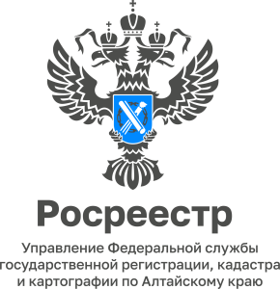

20.05.2024

**12 сотрудников** Управления Росреестра по Алтайскому краю успешно окончили обучение в магистратуре в рамках пилотного проекта по непрерывному профессиональному развитию сотрудников Большого Росреестра в образовательном консорциуме на базе ФГБОУ ВО МИИГАиК!

7 сотрудников Управления окончили обучение ***с отличием*** – Алексей Горяйнов, Татьяна Кукса, Юлия Левицкая, Нина Пульникова, Наталья Реутт, Ирина Скорнякова, Анна Янькова.

Мы гордимся нашими сотрудниками и высоко ценим их стремление к повышению уровня своего профессионализма!

#Росреестр #РосреестрАлтайскийКрай #ТамГдеЛюди

